ТЕЛЕКОНТАКТ
Установка и Администрирование ПК УЗОР
Инструкция

Оглавление

Установка ПК УЗОР 3
Администрирование ПК УЗОР 10
Вызов приложения Узор.ВебАгент. 42
Замечания к установке и настройке. 43
Примечания и Дополнения 44

Установка ПК УЗОР

Предварительно требуется установить операционную систему Ubuntu 18.04 64 bit
Если у вас нет дистрибутива этой операционной системы, ISO образ можно загрузить с официального сайта Ubuntu:

https://releases.ubuntu.com/18.04/
Перед установкой необходимо провести расчёт требуемых ресурсов, который зависит от целей построения контакт-центра, количества операторов и портов автоматического обслуживания - IVR, длительности хранения записанных переговоров операторов, а также профиля вызовов.
Для пробных и учебных целей рекомендуемые параметры сервера для установки Linux, Asterisk и Узор.Прослойки следующие:

1 ядро процессора;
4 Гб оперативной памяти;
10 Гб дискового пространства.
Данная инструкция не содержит сведений по установке операционной системы Linux.

Все дальнейшие действия по установке выполняются с правами суперпользователя

Скачать инсталлятор комплекса Узор по ссылке:
http://contactcentersoftware.ru/files/uzor_1.6.28.run
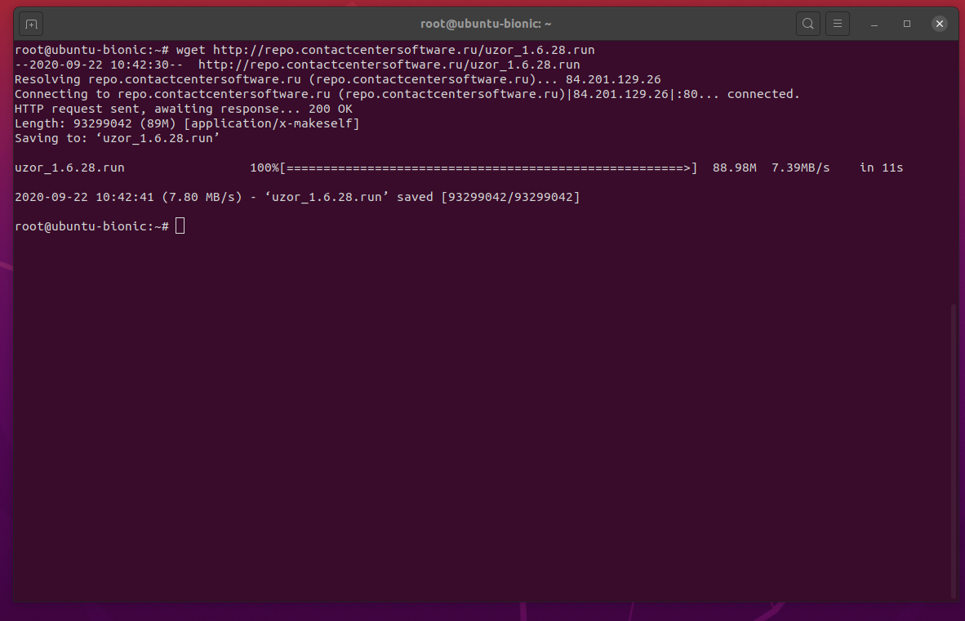

Установить права на исполнение
chmod 755 uzor_1.6.28.run
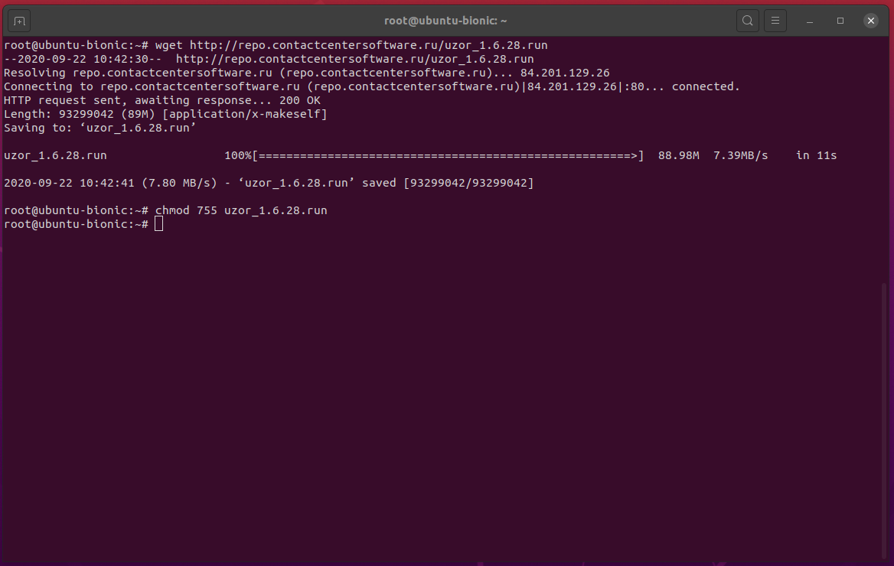
Запустить
./uzor_1.6.28.run
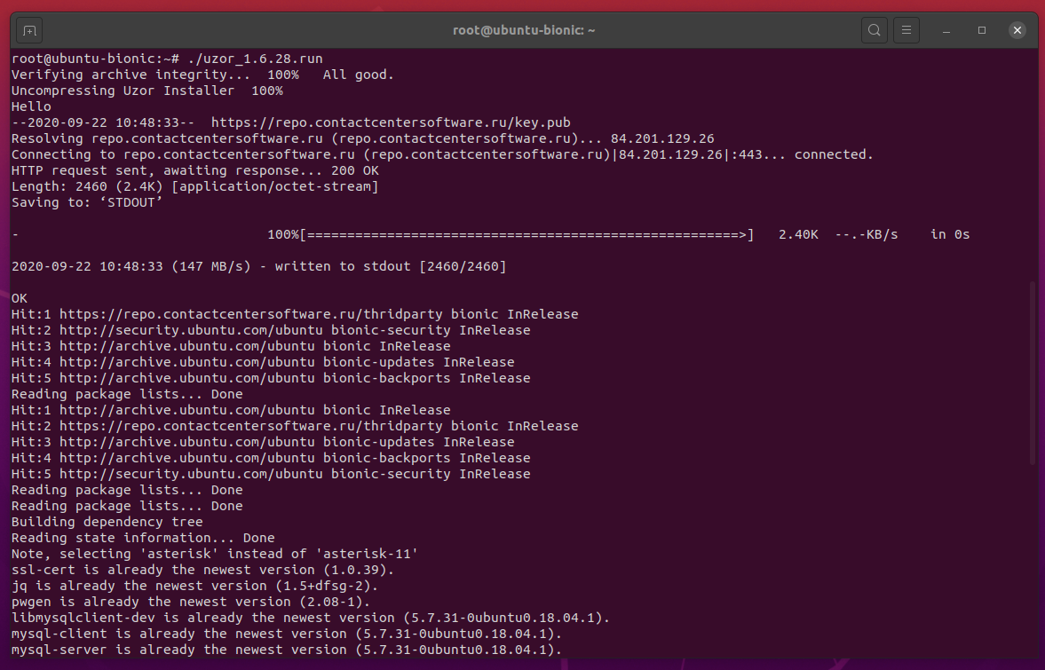
В процессе установки будут автоматически скачаны и установлены сторонние зависимости.
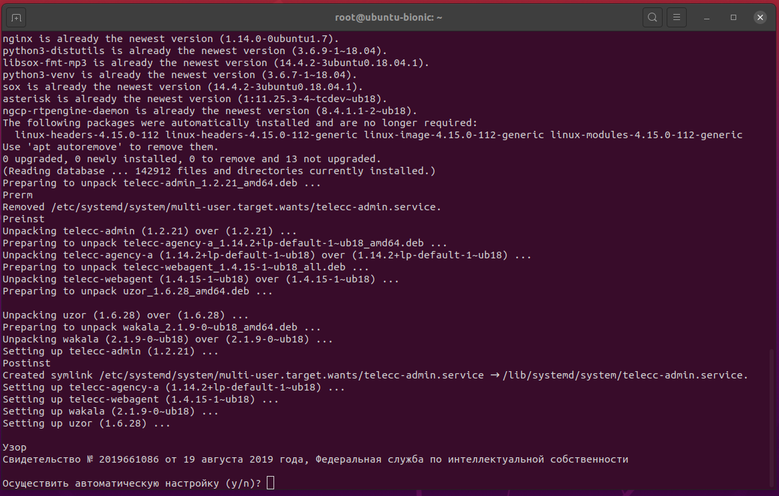

После установки автоматически загрузится мастер настройки. Можно запустить его позднее командой
/opt/uzor/configurator.sh

На экран будет выведено приветствие:

Узор
Свидетельство № 2019661086 от 19 августа 2019 года, Федеральная служба по интеллектуальной собственности

Осуществить автоматическую настройку (y/n)? y

При отрицательном ответе автоматическая настройка будет завершена. При положительном - продолжится:

Для продолжения настройки нужно нажать на клавиатуре клавишу «y» и клавишу «Enter»
Создание базы данных и пользователя.

Используется СУБД MySQL Community Server с лицензией GPL.
Ссылка на лицензию: https://github.com/mysql/mysql-server/blob/5.7/LICENSE
Репозиторий исходных кодов: https://github.com/mysql/mysql-server/tree/5.7
Репозиторий с собранными мейнтейнерами дистрибутива Ubuntu бинарными пакетами: http://archive.ubuntu.com/ubuntu/

Подготовка конфигурационных файлов...

Создание таблиц...
2020-07-02 17:42:33,143 - root - INFO - Starting Uzor Admin Service
2020-07-02 17:42:33,144 - root - INFO - Using database mysql
Operations to perform:
Apply all migrations: admin, auth, callcenter, contenttypes, sessions
Running migrations:
Applying contenttypes.0001_initial... OK
Applying auth.0001_initial... OK
Applying admin.0001_initial... OK
Applying admin.0002_logentry_remove_auto_add... OK
Applying admin.0003_logentry_add_action_flag_choices... OK
Applying contenttypes.0002_remove_content_type_name... OK
Applying auth.0002_alter_permission_name_max_length... OK
Applying auth.0003_alter_user_email_max_length... OK
Applying auth.0004_alter_user_username_opts... OK
Applying auth.0005_alter_user_last_login_null... OK
Applying auth.0006_require_contenttypes_0002... OK
Applying auth.0007_alter_validators_add_error_messages... OK
Applying auth.0008_alter_user_username_max_length... OK
Applying auth.0009_alter_user_last_name_max_length... OK
Applying auth.0010_alter_group_name_max_length... OK
Applying auth.0011_update_proxy_permissions... OK
Applying callcenter.0001_initial... OK
Applying sessions.0001_initial... OK

Перезагрузка сервисов...

Создать учетную запись суперпользователя для Админ (y/n)? y
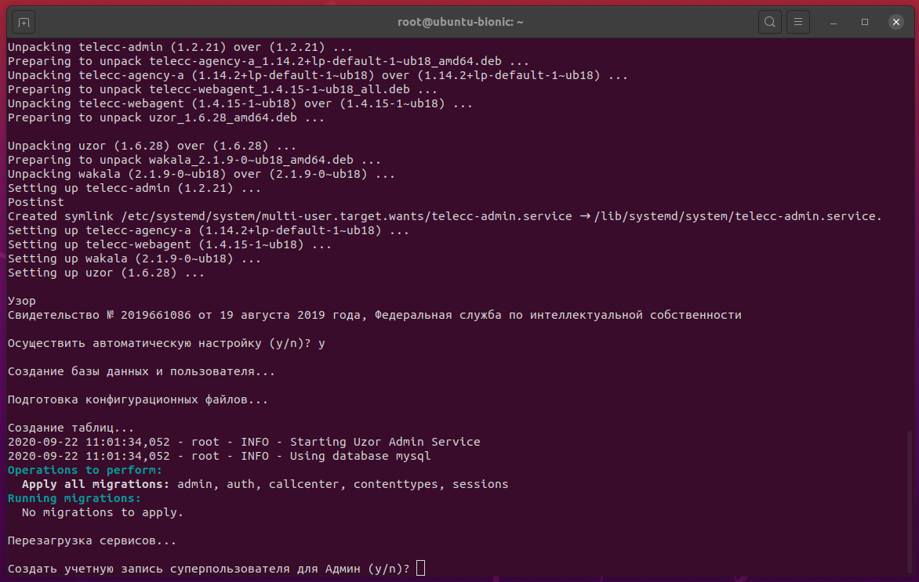
- При положительном ответе будет предложено создать учетную запись для административного интерфейса

Имя пользователя (leave blank to use 'root'): root
Адрес электронной почты: root@example.com
Password: <придумать и ввести пароль>
Password (again): <придумать и ввести пароль>
Superuser created successfully.
Учетная запись может быть создана позднее вызовом команды /opt/telecc-admin/telecc-admin createsuperuser

URL для доступа к интерфейсу:
https://192.168.1.31/admin/
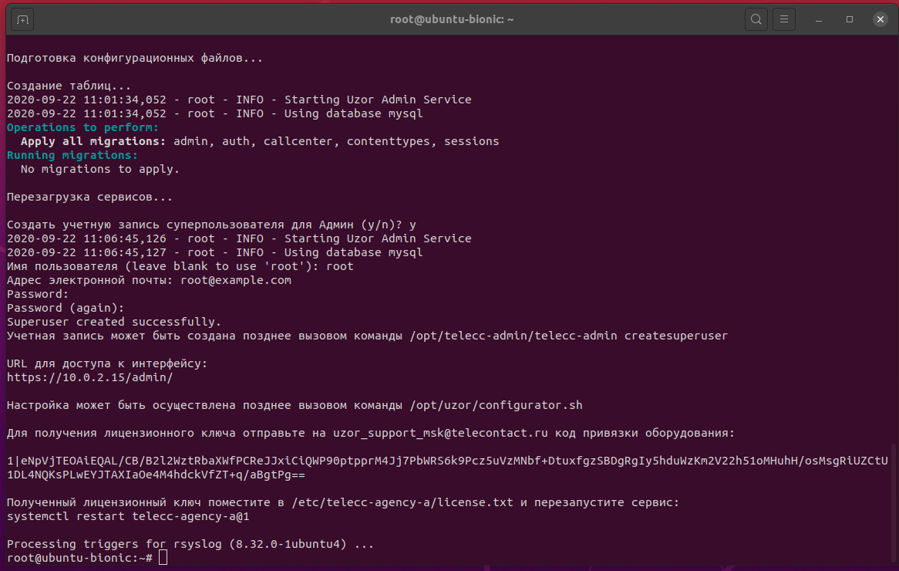
Ссылка выше, содержащая адрес 192.168.1.31, приведена для примера.

На экран будет выведен url для доступа к интерфейсу администрирования. В случае, если на сервере более одного сетевого интерфейса, будет выведено несколько строк. Для дальнейшей загрузки в браузере выбирается та, к которой можно подключиься со своего рабочего мета..
Обратите внимание, что для доступа используется протокол https. Но, поскольку полное доменное имя сервера заранее неизвестно, по умолчанию используется самоподписанный сертификат, поэтому браузер выдаст соответствующее предупреждение.
Для корректной работы протокола HTTPS нужен корректный SSL сертификат. Эксперт, производящий установку может приобрести его у организаций, занимающихся выдачей сертификатов, получить бесплатно с помощью LetsEncrypt, либо обратиться к поставщику комплекса Узор - ООО Телеконтакт, чтобы мы приобрели сертификат и передали его потребителю.
Для применения нового сертификата и приватного ключа нужно будет указать пути к ним в параметрах ssl_certificate и ssl_certificate_key
конфигурационного файла /etc/nginx/sites-enabled/default и выполнить команду:
systemctl nginx reload
Конфигурационный файл /etc/nginx/sites-enabled/default в каталоге /etc/nginx/sites-enabled/ на том сервере, куда устанавливали.

- Далее будет сгенерирован уникальный идентификатор сервера, привязанный к используемому в сервере оборудованию. При замене оборудования нужно будет сгенерировать новый идентификатор и получить новый лицензионный ключ

Для получения лицензионного ключа отправьте код привязки оборудования на uzor_support_msk@telecontact.ru :

1|eNpVjDEOAiEQAL/CB87bXTj2aLXQ7jr7PYRIPMEQTCx4vNppM8VkMtiXdg21p5xLCzd1vK8ndU61PWXbl5dCGgFHArB9qeK3oA6lPkqVlkpWuKOf+G/SadBOE84DagQ2w0SG3EcSW/clQ5fIPgbkyfmLEaPnYFfrIhnLrEngDeKzL7s=

Полученный лицензионный ключ поместите в /etc/telecc-agency-a/license.txt и перезапустите сервис:
systemctl restart telecc-agency-a@1

Изначально файла /etc/telecc-agency-a/license.txt в системе нет.
Его можно создать текстовым редактором или командой, сразу поместив туда полученный ключ:
echo "КЛЮЧ" > /etc/telecc-agency-a/license.txt

Не забудьте перезапустить сервис (см. выше systemctl restart telecc-agency-a@1).

- После завершения установки нужно будет продолжить настройку через интерфейс Админ.

Администрирование ПК УЗОР

Администрирование ПК УЗОР осуществляется через модуль Админ

1. НАЗНАЧЕНИЕ МОДУЛЯ АДМИН
1.1. Назначение программы
Модуль "Админ" в составе программного обеспечение «Узор» предоставляет возможность администрирования и управления компонентами программного обеспечения «Узор».

1.2. Возможности программы
Модуль предоставляет доступ к интерфейсу с разграничением прав привилегий и позволяет:
− управлять темами;
− настраивать маршрутизацию звонков;
− управлять операторскими агентами;
− управлять телефонными номерами агентов;

1.3. Основные характеристики программы
Модуль "Админ" разработан на основе веб-фреймворка Django и написан на языке программирования Python. Архитектурные и технологические решения основаны на интеграции компонентов модуля с сервисом Asterisk.
Модуль рассчитан на высокие нагрузки и высокопроизводительную работу с учетом разработанной структуры базы данных.

1.4. Ограничения, накладываемые на область применения программы
Модуль предназначен для работы в составе программного обеспечение «Узор».
В качестве сервера баз данных применяется MySQL.
В качестве веб-сервера применяется Nginx.
Модуль предназначен для работ в том числе с сервисом Asterisk.

Минимальный состав программных средств
Для работы модуля требуются следующие программные средства:
− АТС сервер Asterisk;
− сервер база данных MySQL;
− веб-сервер Nginx;
− Python 3.х.

2. ОПИСАНИЕ
2.1. Определение задачи
Основной задачей модуля "Админ" в составе программного обеспечение «Узор» является обеспечение функциональных возможностей для администраторов.
2.2. Методы решения
Позволяет настраивать практически все объекты от объектов в IP-АТС Asterisk, заведения операторов до создания скриптов прохождения звонка.
Asterisk — свободное решение компьютерной телефонии (в том числе, VoIP) с открытым исходным кодом. Лицензия GPL v2.
Ссылка на лицензию Asterisk: https://github.com/asterisk/asterisk/blob/11/LICENSE
Требований к установке нет, т.к. вся настройка Asterisk осуществляется автоматически в процессе установки Узор
Репозиторий исходных кодов: https://github.com/asterisk/asterisk/tree/11 Репозиторий с собранными нами бинарными пакетами: https://repo.contactcentersoftware.ru/thridparty/

Для обеспечения функционала модуля организована база данных, включающая таблицы в себя информационные таблицы о звонках, статусах, а также поддерживающая репликацию
Архитектура модуля предусматривает систему журналирования (фиксации событий на разных этапах работы). Для это применяется:
− журналирование веб сервисом;
− ведение истории изменений веб интерфейсом;
Для настройки объектов от объектов в IP-АТС Asteris и заведения операторов до создания скриптов прохождения звонка предусматривается пользовательский интерфейс.
В зависимости от назначенных привилегий у авторизованного пользователя есть три возможных метода для управление объектами интерфейса:
− Добавить
− Изменить
− Удалить
Изменение и добавление элементов осуществляется одинаково, отличием служит только то, что, если при добавлении форма редактирования элемента не заполнена, а при изменении соответствующая форма заполнена данными относящиеся к данному элементу. Действия добавления и изменения можно осуществлять как на главной форме в советующем разделе, так и непосредственно перейдя в нужный раздел.
Для любого элемента формы доступны следующие основные инструменты управления:
− История – позволяет посмотреть под какой учетной записью были внесены изменения с меткой времени;
− Сохранить и добавить другой объект – сохраняются изменения и открывается новая форма с незаполненными полями в текущем разделе;
− Сохранить и продолжить редактирование – сохраняются изменения и остаётся открытой форма для редактирования текущего элемента;
− Сохранить – сохраняются изменения и открывается форма со списком всех элементов родительского раздела;
− Удалить – удаляется элемент (с подтверждением) и открывается форма со списком всех элементов родительского раздела.
Модуль включает в себя редактор тем. В редакторе тем реализован одно массовое действие Apply Dialplan, которое приме¬няет внесенные изменения для тем на всех юнитах.
Темы могут редактироваться в двух режимах:
− тактовый режим конфигурирования диалплана;
− визуальный редактор тем.
В визуальном редактор реализована возможность редактирования тем в графическом редак¬торе. Данный подход позволяет:
− снизить риск ошибки в описании;
− уменьшает порог входа для описания тем проектов;
− шаблонизировать темы с дальнейшим клонированием;
− ускорить заведение тем.

Интерфейс модуля включает в себя систему аутентификации пользователей. Она обес¬печивает пользовательские аккаунты, группы, права и сессии па основе cookies. Система аутентификации отвечает за оба аспекта: аутентификацию и авторизацию. Аутентифи¬кация проверяет пользователя, а авторизация определяет, что аутентифицированный пользователь может делать. Далее термин “аутентификация" будет использоваться для обозначения обоих аспектов.
Система аутентификации состоит из:
− Пользователей;
− Прав: Бинарные (да/нет) флаги, определяющие наличие у пользователя права выполнять определённые действия;
− Групп: Общий способ назначения меток и прав па множество пользователей;
− Настраиваемой системы хеширования паролей;
− Инструментов для форм и представлений для аутентификации пользователей или для ограничения доступа к контенту;

Доступ в УЗОР Админ осуществляется через Веб-интерфейс, URL которого получен на шаге 9 установки Узор. Перед настройкой необходимо провести планирование контакт-центра, включая создание плана нумерации. Данное руководство содержит в себе в том числе описание, как провести демонстрационную установку без планирования.
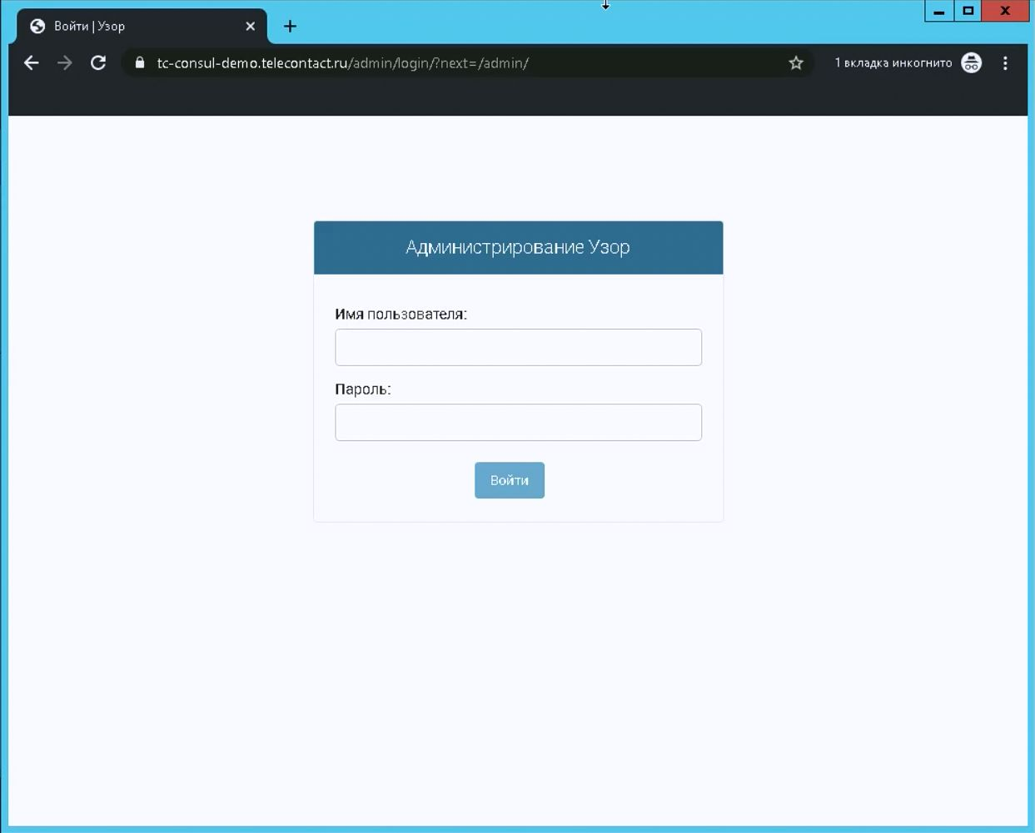

Веб-интерфейс доступен по адресу, который был отображён на экране в ходе установки (см. пункт 9 настоящей инструкции):
https://192.168.1.31/admin/

Для входа в УЗОР Админ используем Логин (root) и пароль, созданные во время установки (см. пункт 9 настоящей инструкции).
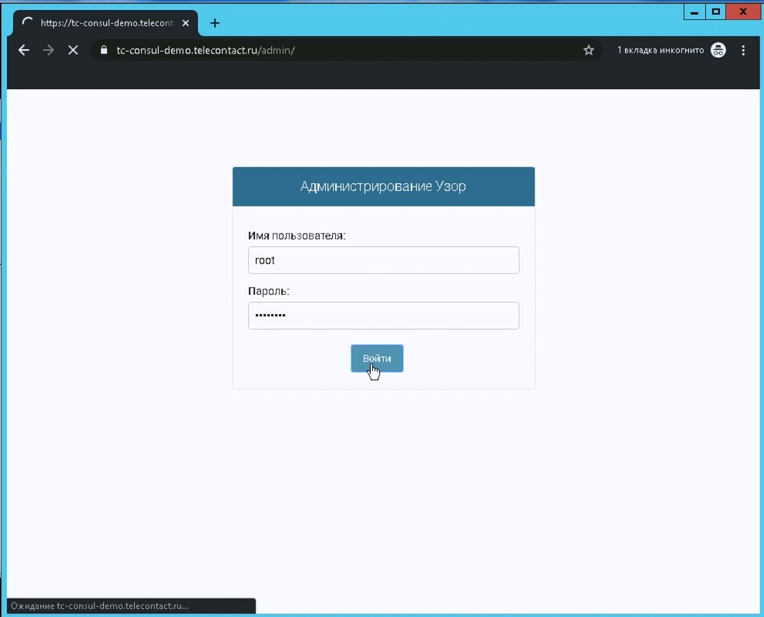

Вводим логин и пароль и нажимаем «Войти».

Попадаем на Главную страницу с двумя разделами – «CALLCENTER» и «Пользователи и Группы».
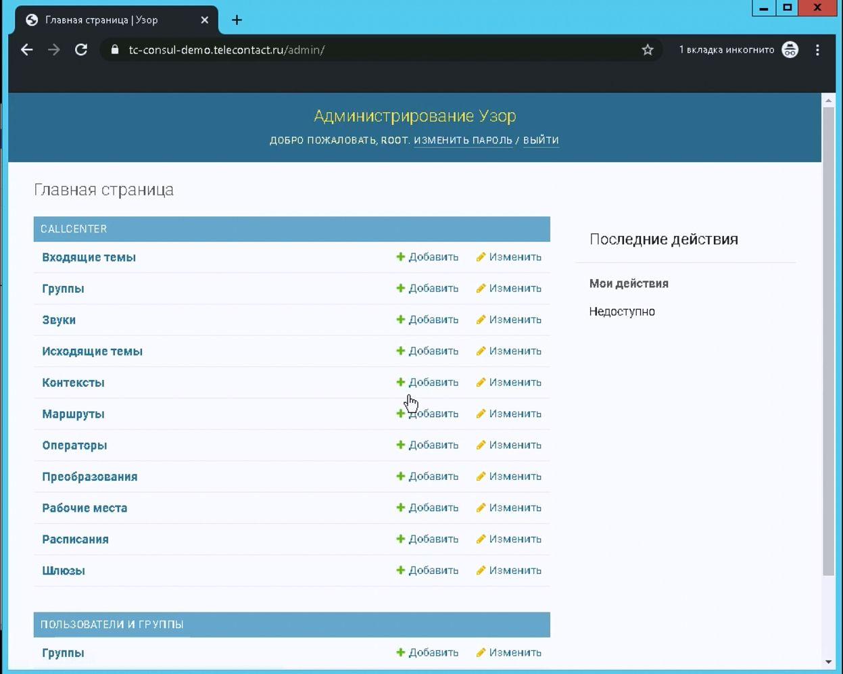

Раздел «Пользователи и Группы» предназначен для заведения Пользователей и Групп пользователей с доступом в Административный интерфейс.

Переходим в подраздел «Группы» раздела «Пользователи и Группы».
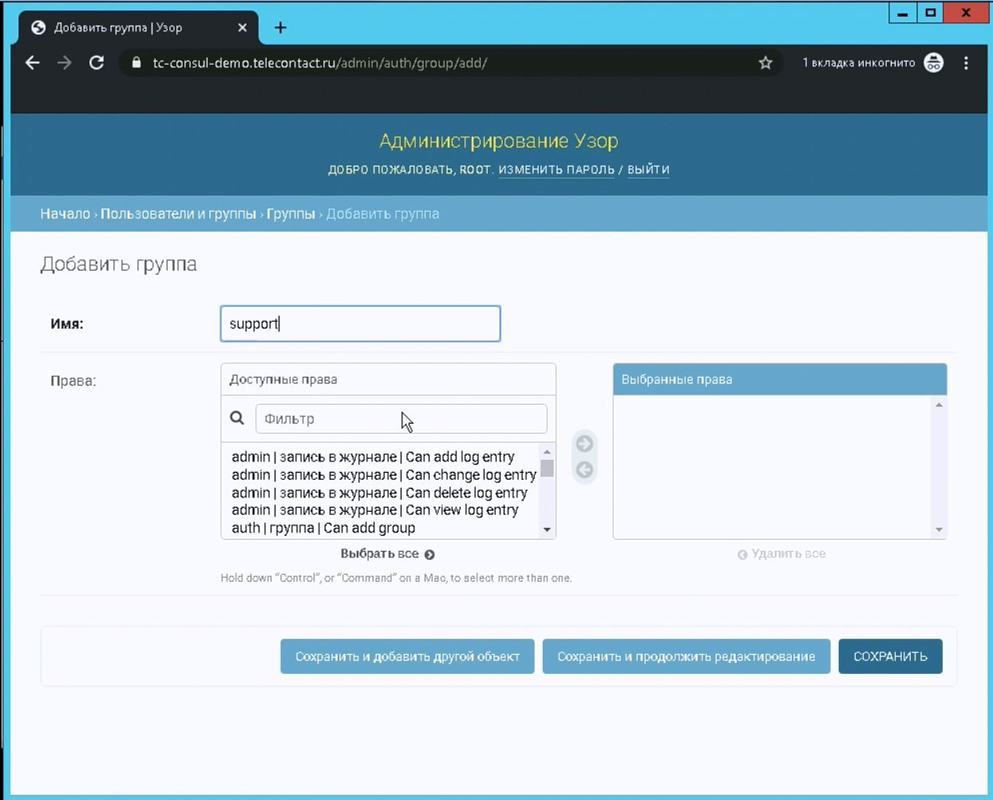
В этом разделе можно создавать группы, которые имеют определенный набор прав.
В дальнейшем возможно ассоциировать созданные группы с отдельными пользователями, что позволяет не присваивать каждый раз определенные права каждому отдельному пользователю.
Для примера создаем группу support (кнопка «Добавить» в правом верхнем углу экрана) с правами для доступа управления контакт-центром. В окне в окне «Доступные права» ищем права по фильтру «callcenter», нажимаем «Выбрать все» и переносим их в окно «Выбранные права» кнопкой с изображением стрелки вправо.
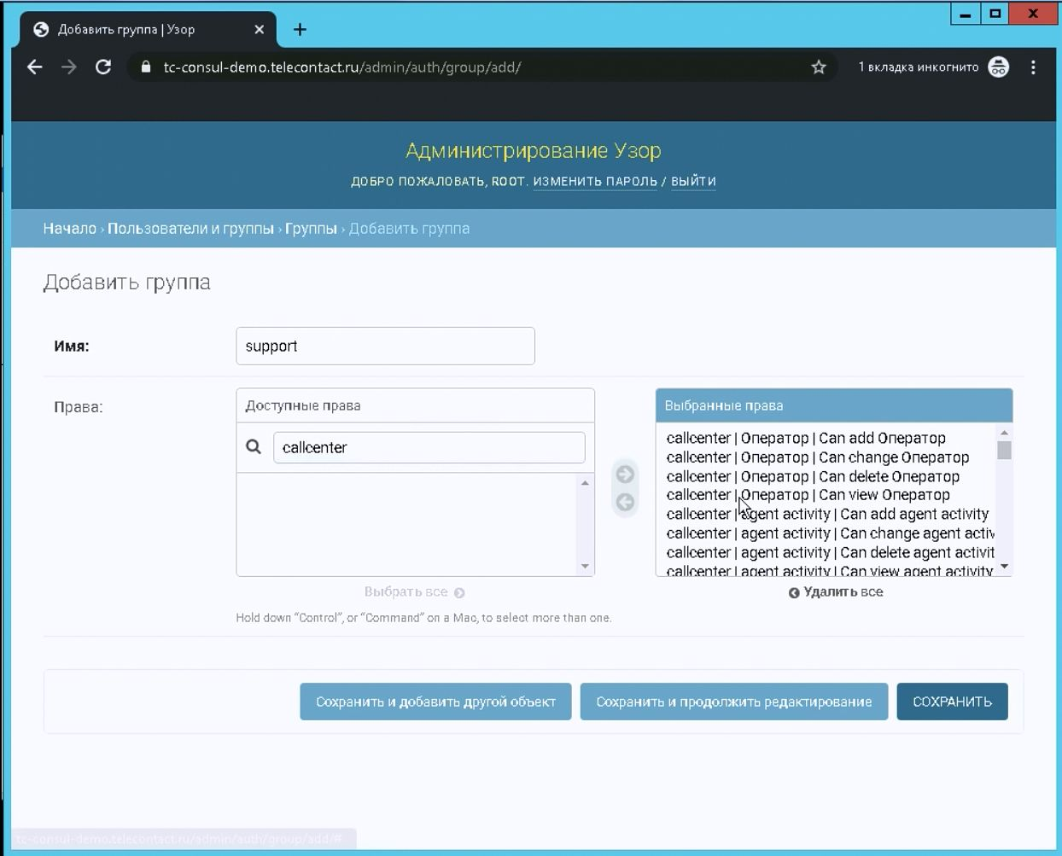
Далее нажимаем кнопку «Сохранить».
Попадаем в следующее окно, в котором видим новую группу support.
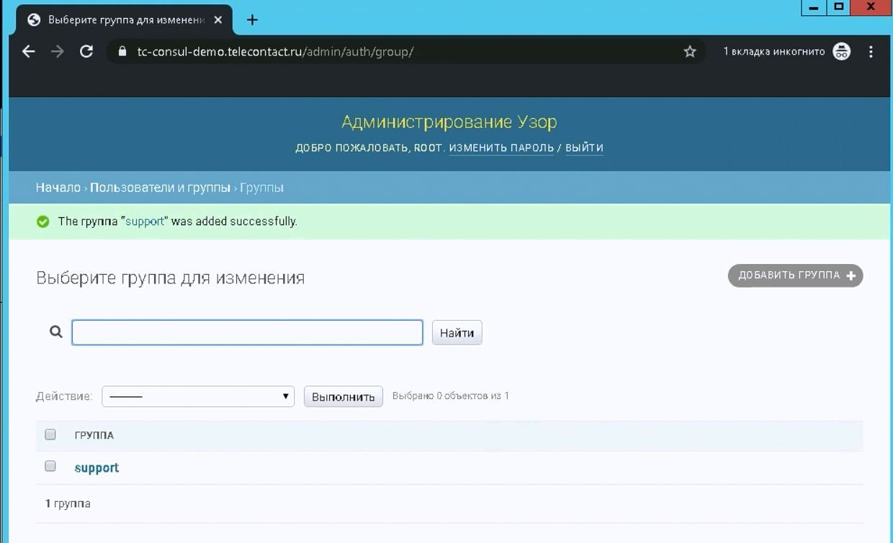
Возвращаемся в раздел «Пользователи и Группы».
Оттуда переходим в раздел «Пользователи».
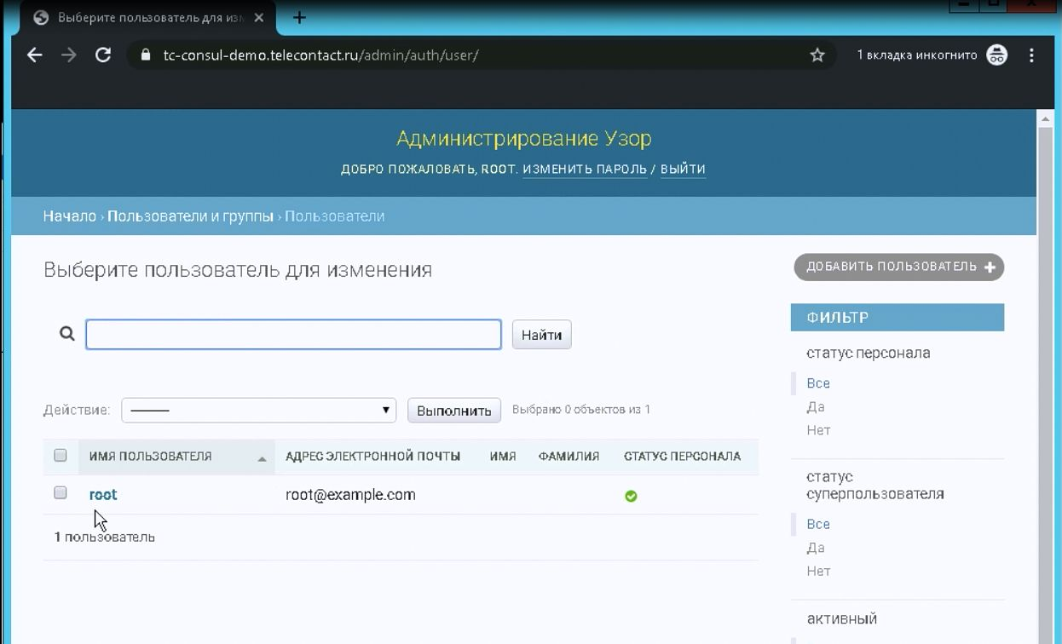

Видим наличие пользователя root, созданного во время установки.
Переходим в «Добавить пользователя» соответствующей кнопкой в правой верхней части экрана.
Вводим имя пользователя, например, admin и пароль. Оба поля могут содержать латинские буквы, цифры и некоторые символы.

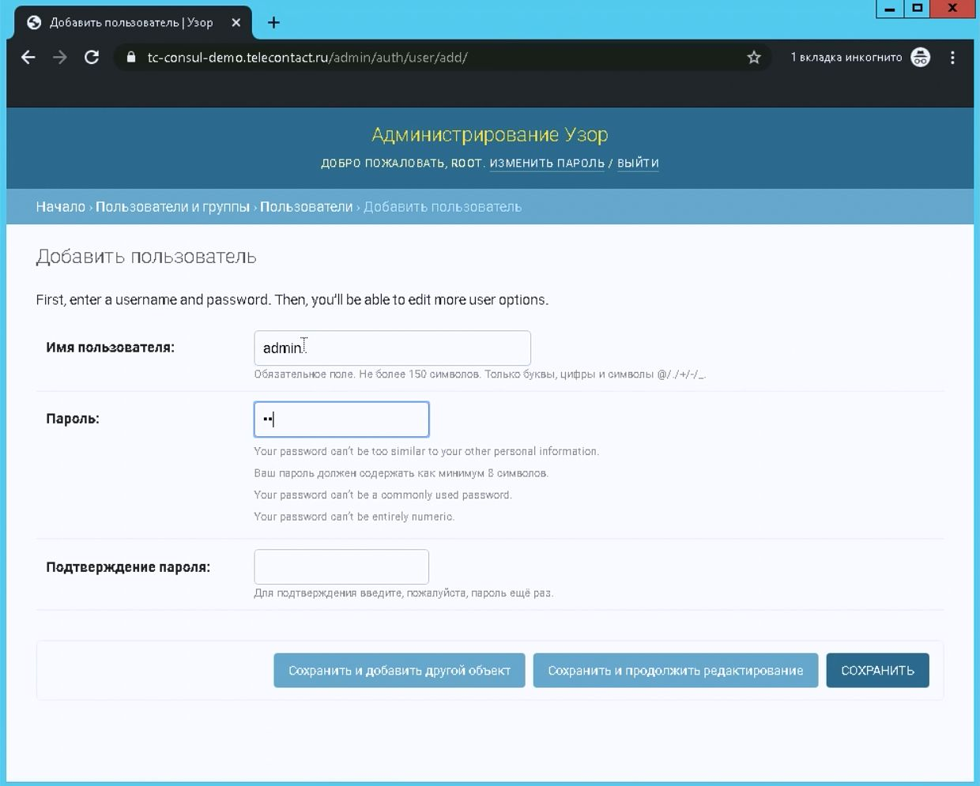
Вводим пароль, его подтверждение и нажимаем «Сохранить и продолжить редактирование» для настройки дополнительных полей.
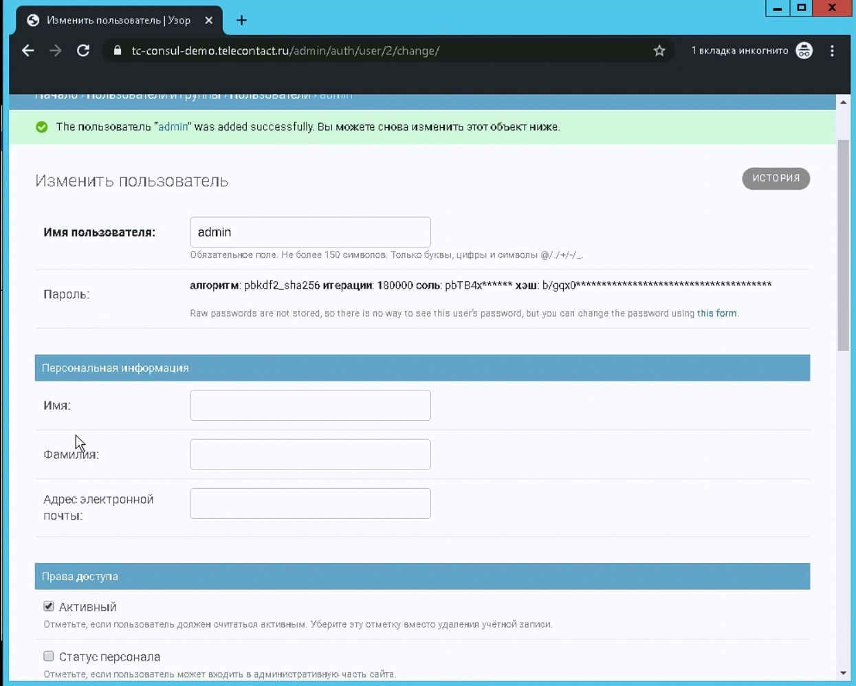

При необходимости для пользователя вводится личная информация и эл. почта.
Далее выставляем активность, статус персонала обязательно и суперпользователя при необходимости.
Статус суперпользователя позволяет управлять всеми сущностями независимо от присвоенных прав. Созданный при установке пользователь по умолчанию является суперпользователем.
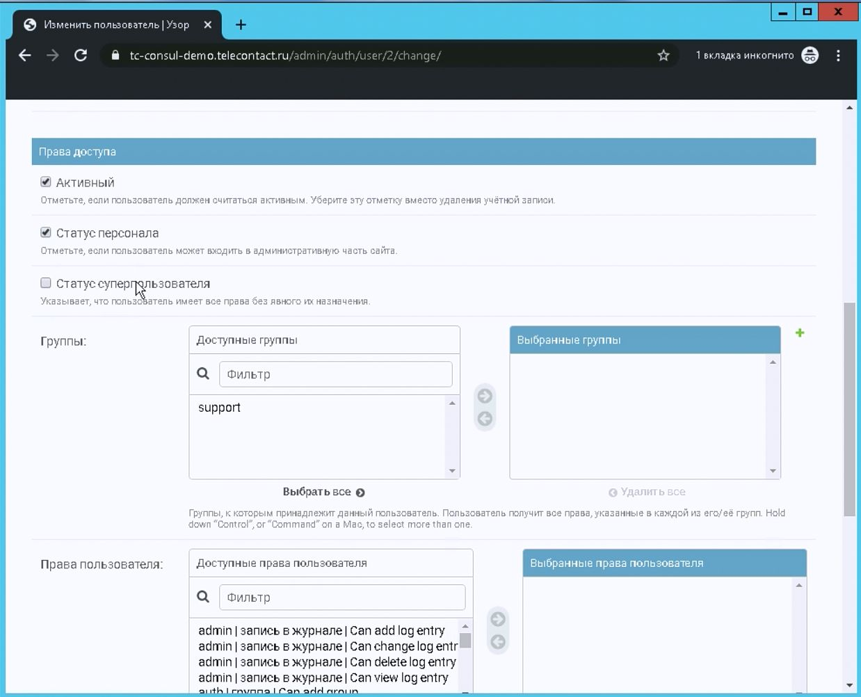

Для этого пользователя выбираем созданную ранее группу support и при необходимости добавляем дополнительные права.
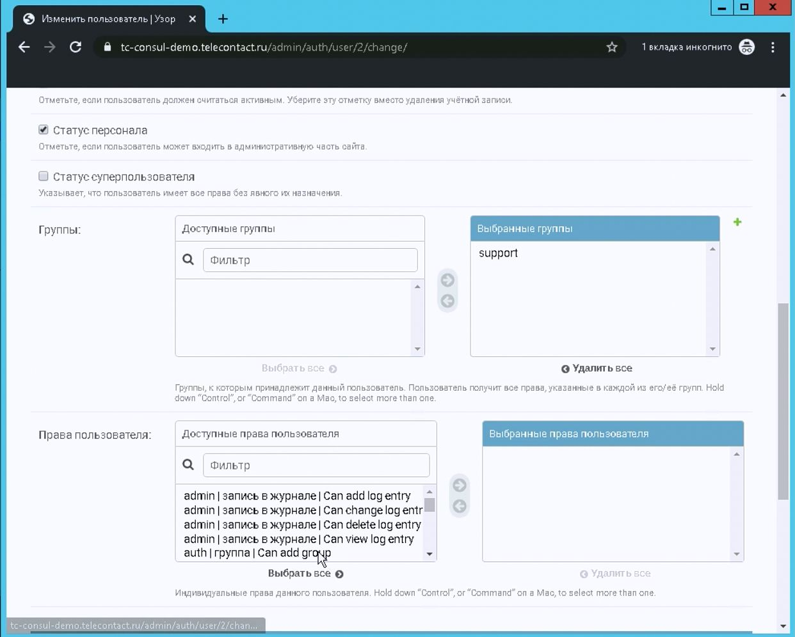

После чего нажимаем кнопку «Сохранить».
Для учебных и проверочных целей дополнительные права выбирать не нужно.
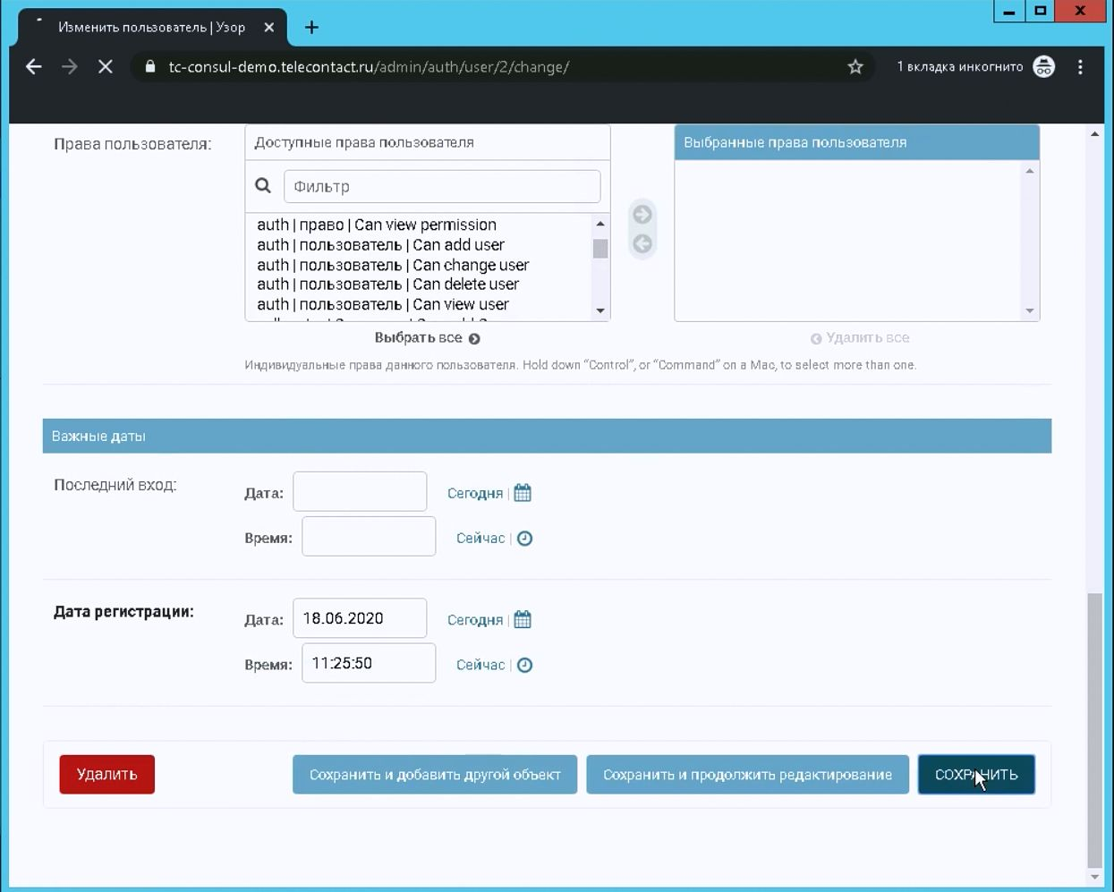

Видим в списке нового пользователя admin.
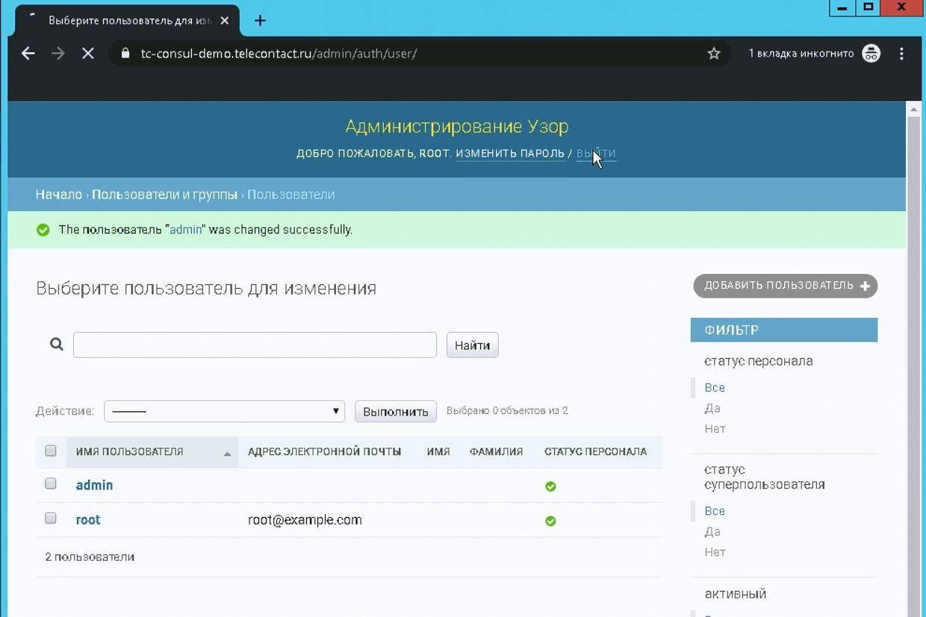

Выходим из интерфейса кнопкой «Выйти» - в самом верху справа - и заходим под новым пользователем admin.

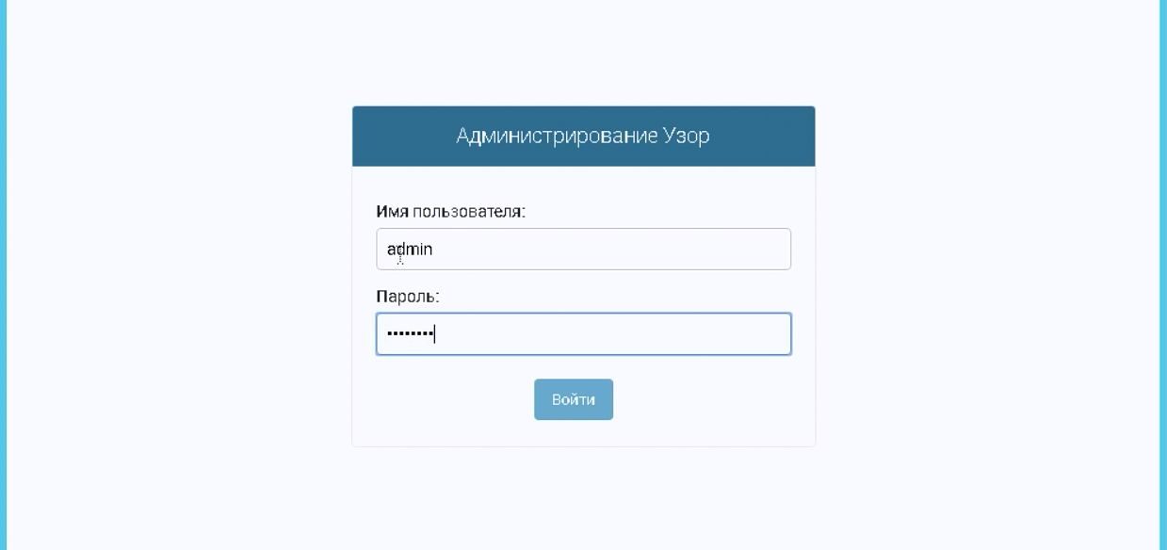

Видим, что вновь созданному пользователю доступен только раздел «CALLCENTER» в соответствии с выделенными правами.

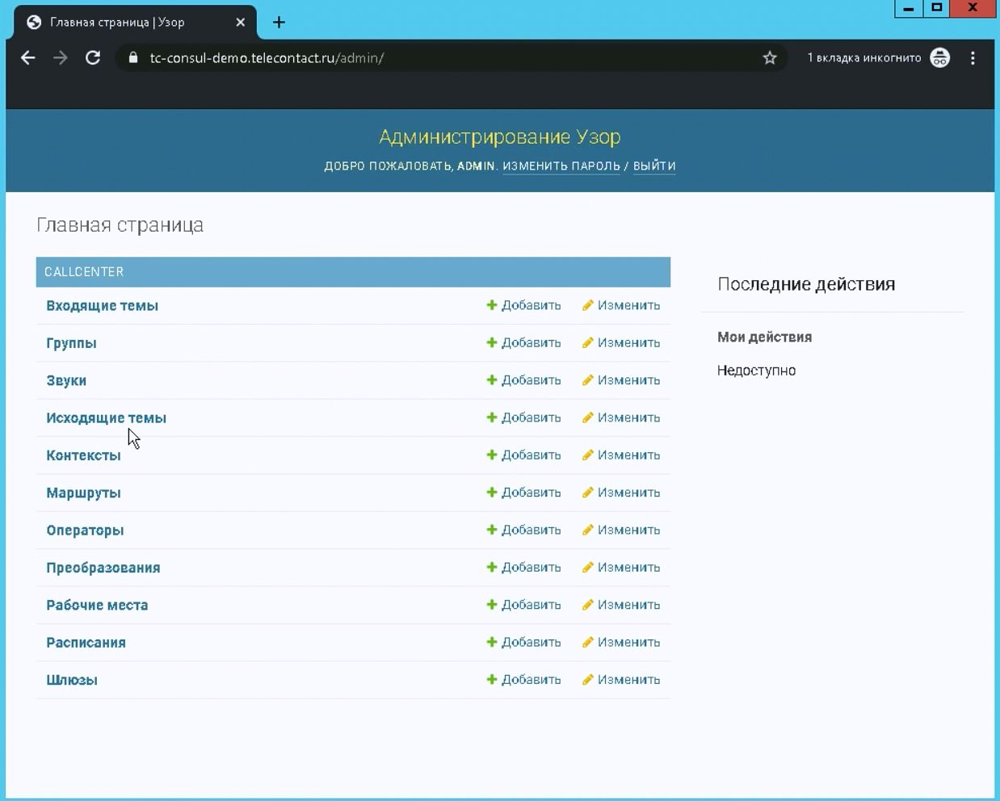

Далее приступаем к настройке объектов - сущностей -контакт-центра.
Начинаем с раздела «Звуки». Это звуковые файлы, проигрываемые в качестве приветствий на входящих звонках, во время нахождения звонка в очереди ожидания.
Добавляем звук из любой библиотеки (кнопка «Добавить звук» в верхней правой части экрана). Преобразование звука происходит при загрузке автоматически. Вводим название (латиницей, совпадающей с именем файла) и описание (любое).
Пользователь Узор самостоятельно выбирает и приобретает звуки для проигрывания их в разных ситуациях.
Например, здесь: https://xn--80aeabwtc2e.xn--p1ai/besplatnaya-musika-dlya-ats
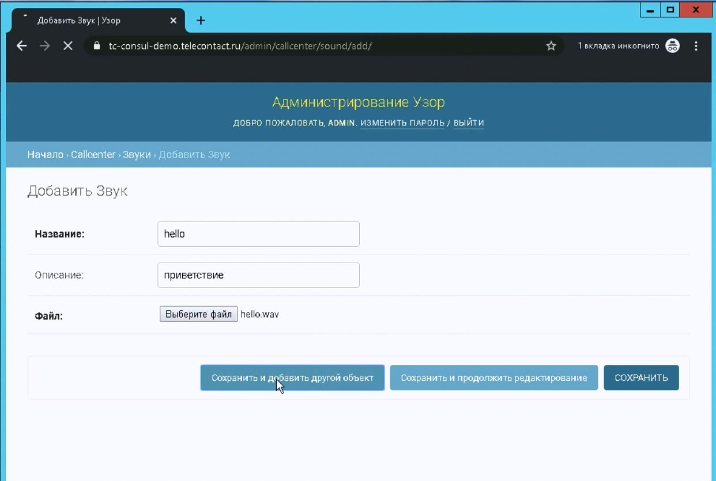

При необходимости добавляем несколько файлов звука, например, для разных групп.
Далее переходим к редактированию раздела «Группы».
Группа - это сущность, объединяющая операторов по различным параметрам - проектам, навыкам или категориям вызовов.
Выбираем «Добавить группу» и создаем новую группу. Вводим уникальное название группы латинскими буквами и цифрами. Описание группы вводится опционально. Присваиваем группе звук из загруженных ранее, выбираем подходящий группе приоритет, и время ожидания ответа в секундах. После истечения назначенного времени вызов будет обратно возвращен в очередь.
Для учебных и тестовых целей достаточно указать название группы, например, sales и выбрать звук для hold.

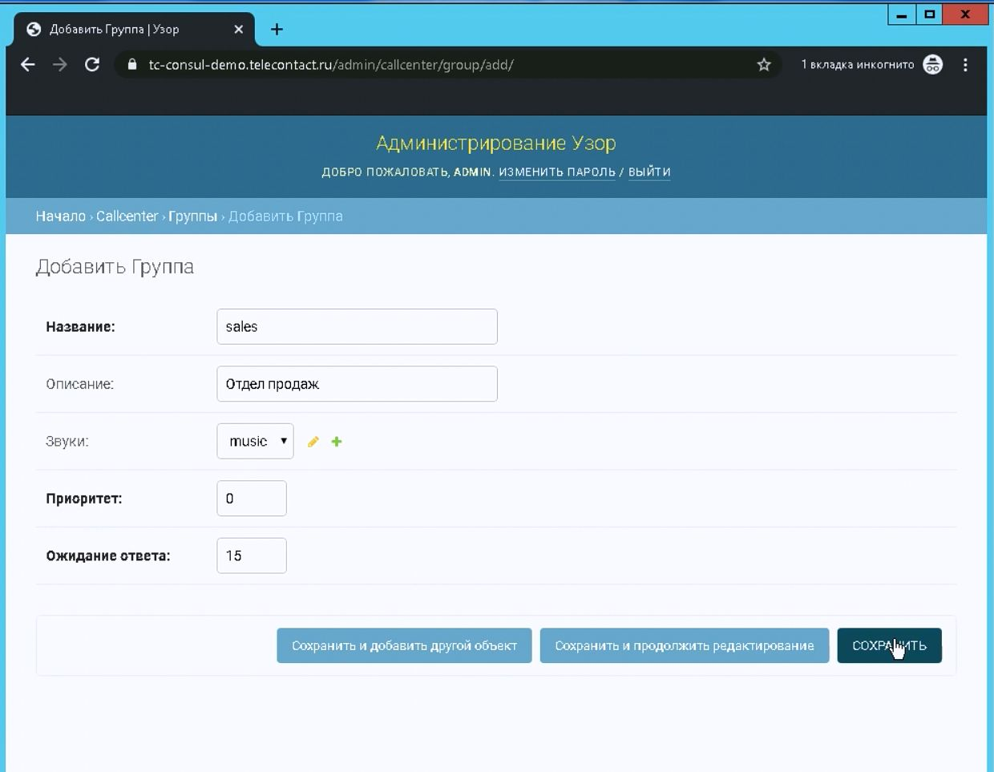
Нажимаем сохранить. Группа создана.
Далее возвращаемся в раздел «Callcenter».
Переходим в раздел «Операторы» для добавления Операторов. В этом разделе через кнопку «Добавить оператора» попадаем в соответствующее окно.
В открывшемся окне вводим данные оператора: «Номер Агента» – это цифровой номер, также использующийся в качестве Логина оператора для входа в ПО Агент. Номер Агента должен иметь минимум три символа – десятичные цифры.
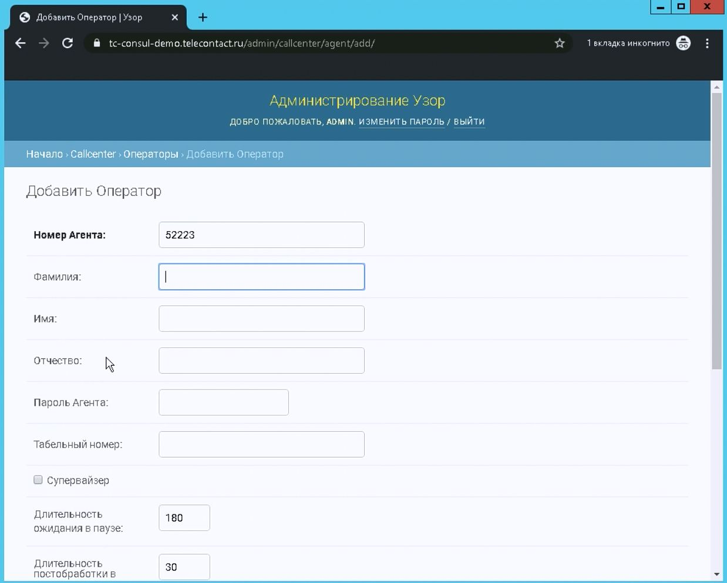
Далее вводим личные данные в соответствующие поля. Эти поля опциональны.
Вводим пароль для ПО Агент. Далее указываем временные параметры Длительность ожидания и Длительность постобработки. Затем указываем соответствие оператора одной или нескольким группам.
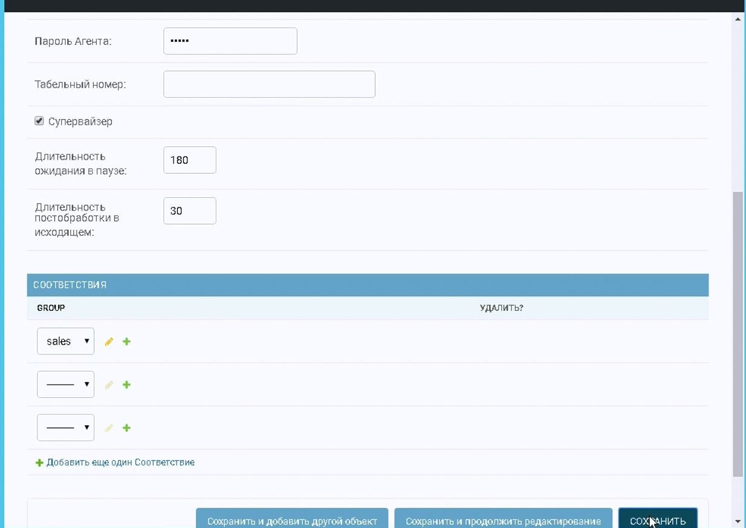

Нажимаем «Сохранить». Оператор добавлен. Добавляем необходимое количество операторов аналогичным образом.
Далее возвращаемся в раздел «Callcenter». Переходим в раздел «Рабочие места» для создания данной сущности.
Через кнопку «Добавить рабочее место» попадаем в соответствующее окно.
В доступные поля вводим номер Рабочего места, описание опционально и обязательный MAC-адрес компьютера, который будет использован для ПО Агент.
MAC-адрес компьютера можно вводить в любом формате, разделители автоматически удаляются, используются только шестнадцатеричные цифры (0-9, A-F). MAC-адрес приводится к нижнему регистру (например, из E8-03-9A-B5-E0-C9 в e8039ab5e0c9).
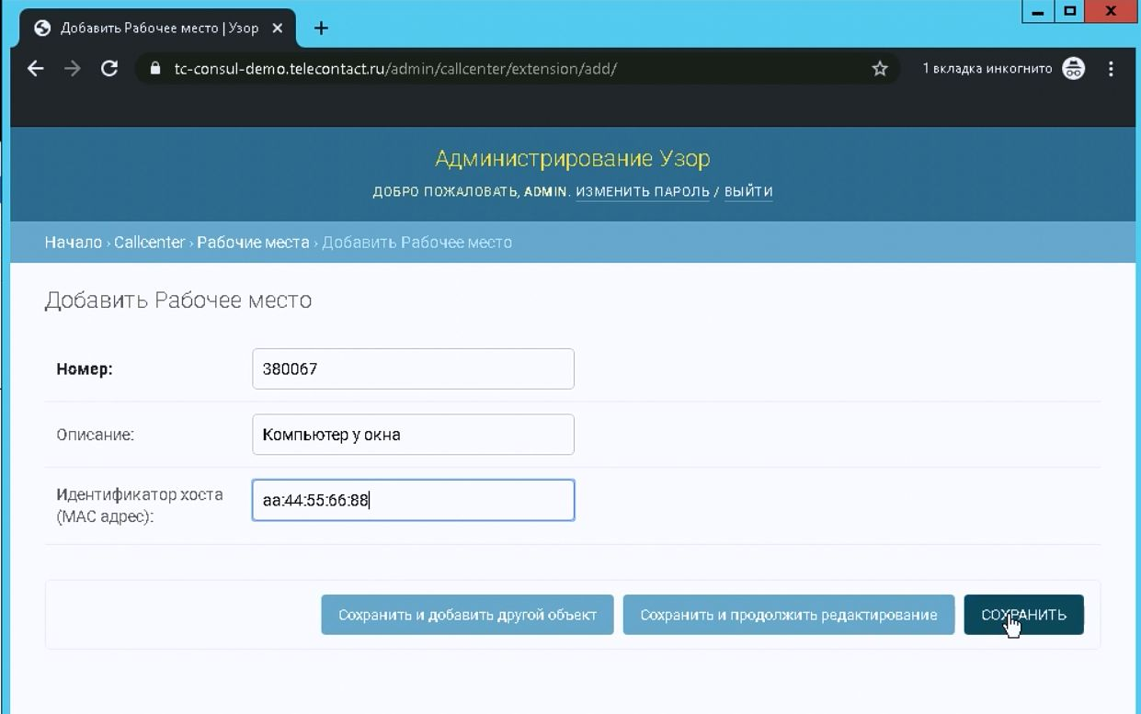

Нажимаем «Сохранить». Рабочее место добавлено. Вводим заданное количество рабочих мест.
В списке рабочих мест правая колонка, содержащая MAC-адрес – содержит готовые ссылки для запуска Узор.ВебАгент.
Например, https://192.168.1.31/agent/?host=e8039ab5e0c9 .
Эта ссылка нужна для последующего запуска приложения рабочего места оператора Узор.ВебАгент из совместимого с ним браузера.
Далее возвращаемся в раздел «Callcenter». Переходим в раздел «Расписание» для добавления данной сущности. «Расписание» позволяет настроить график работы входящей темы. Входящая тема – такой вид деятельности контакт-центра, в ходе которого на рабочие места операторов поступают входящие звонки абонентов/пользователей.
Посредством кнопки «Добавить расписание» попадаем в соответствующее окно.
Вводим описание произвольно, например «Выходные». Название - произвольное, понятное администратору системы.
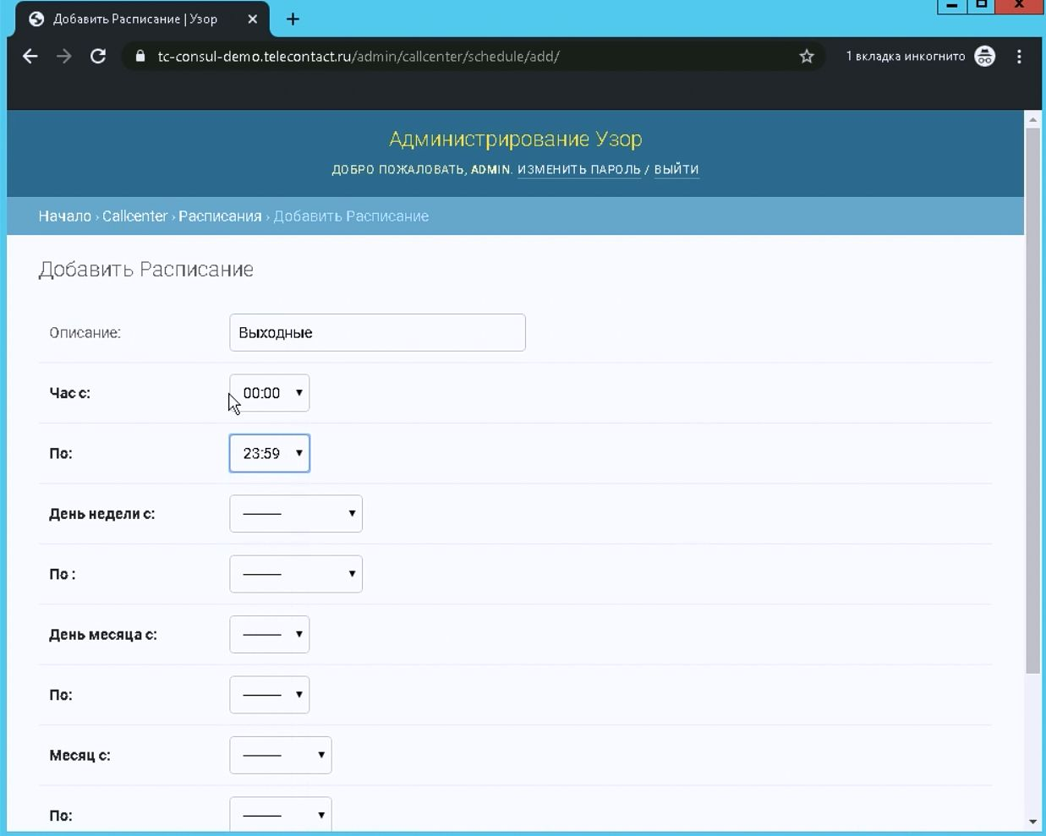

Далее заполняем все временные поля для этого расписания, которые нам нужны.
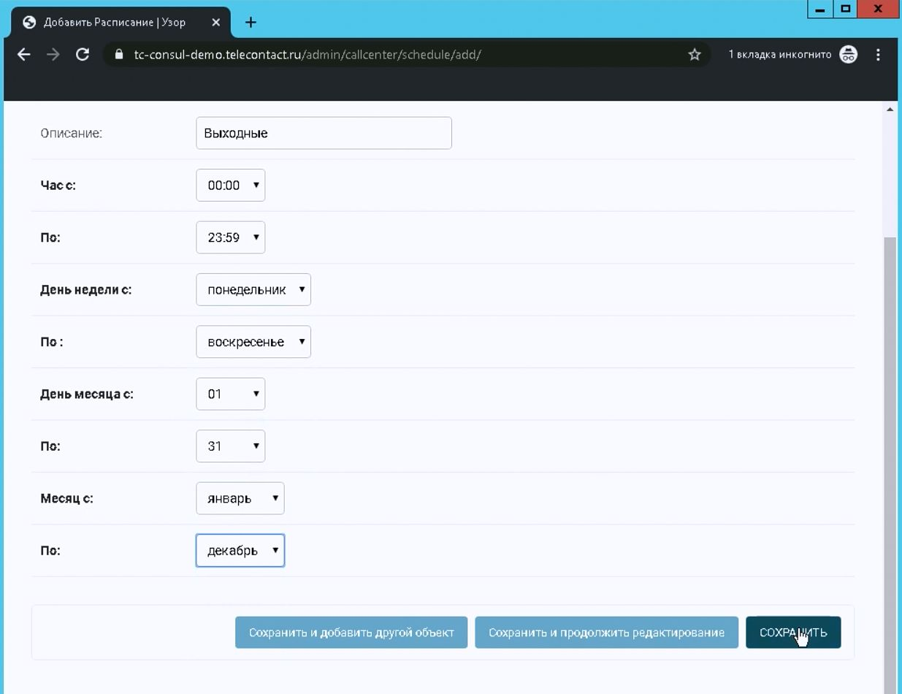

Нажимаем «Сохранить». Расписание добавлено. При необходимости добавляем другие расписания. Для конкретного дня (День России) или конкретного времени (ночь), например.
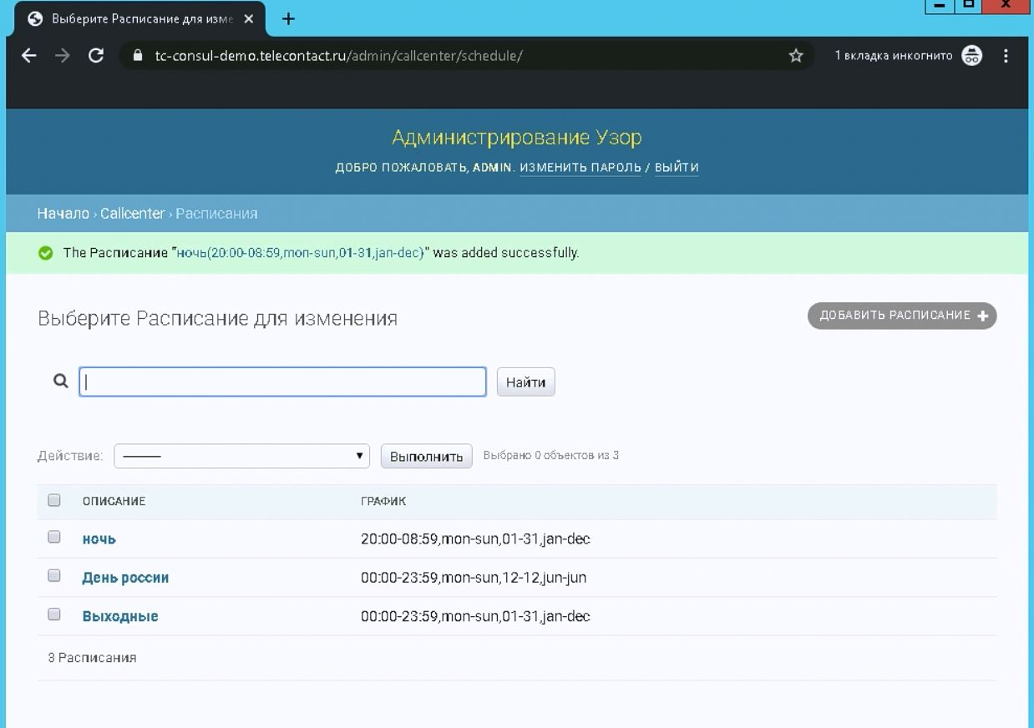

Далее возвращаемся в раздел «Callcenter». Переходим в раздел» Входящие темы» для добавления данной сущности.
Посредством кнопки «Добавить Входящая тема» попадаем в соответствующее окно.
Входящие темы позволяют настроить правила обработки входящих вызовов.
Создаем входящую тему для ранее заведенной группы отдела продаж (sales).
Присваиваем уникальный номер Темы. Описание опциональное поле.
URL скрипта – это адрес скрипта, который будет загружен в ПО Агент при поступлении входящего вызова.
Для демонстрационных нужд разработан минимальный скрипт, доступный по адресу: https://app0.contactcentersoftware.ru/projects/script_inbound/Operator/ReceiveCall.php .
Для производственных нужд необходимо изготовить скрипт, который обрабатывает необходимые поля по требуемому алгоритму. Создание скрипта выходит за рамки продукта Узор. Существует продукт «Телеконтакт Фрэймворк», предназначенный для создания таких скриптов силами супервайзеров или менеджеров проекта – сотрудниками с минимальными – на уровне средней школы – навыками программирования.
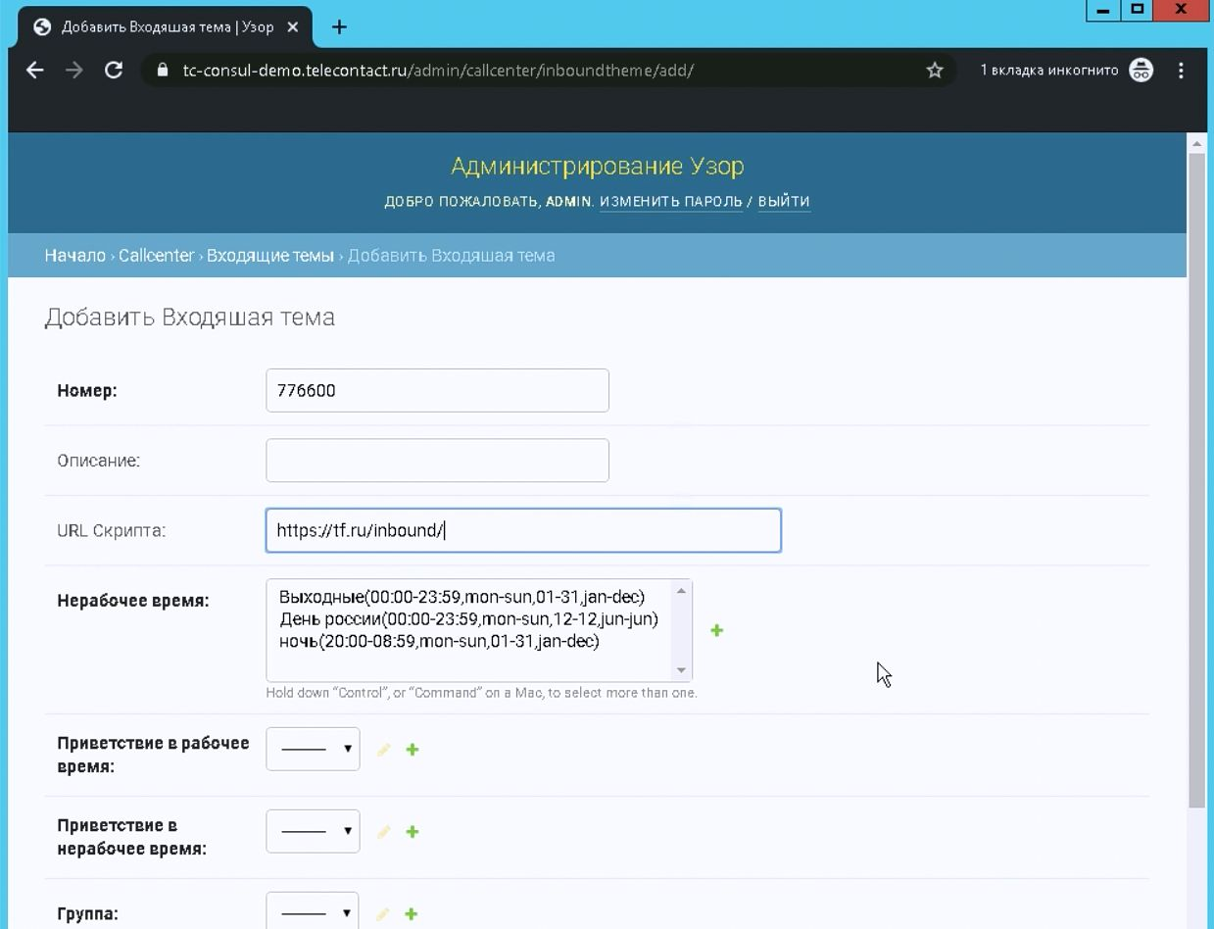

Из введенных временных параметров указываем нерабочее время для данной темы и звуковые приветствия для рабочего и нерабочего времен. Также указываем группу, на которую эти вызовы будут направляться, например, sales.
В окне «Нерабочее время» отображаются все настроенные в системе расписания. Подсветив – выбрав – нужные, можно установить время, когда входящая тема работать не будет.
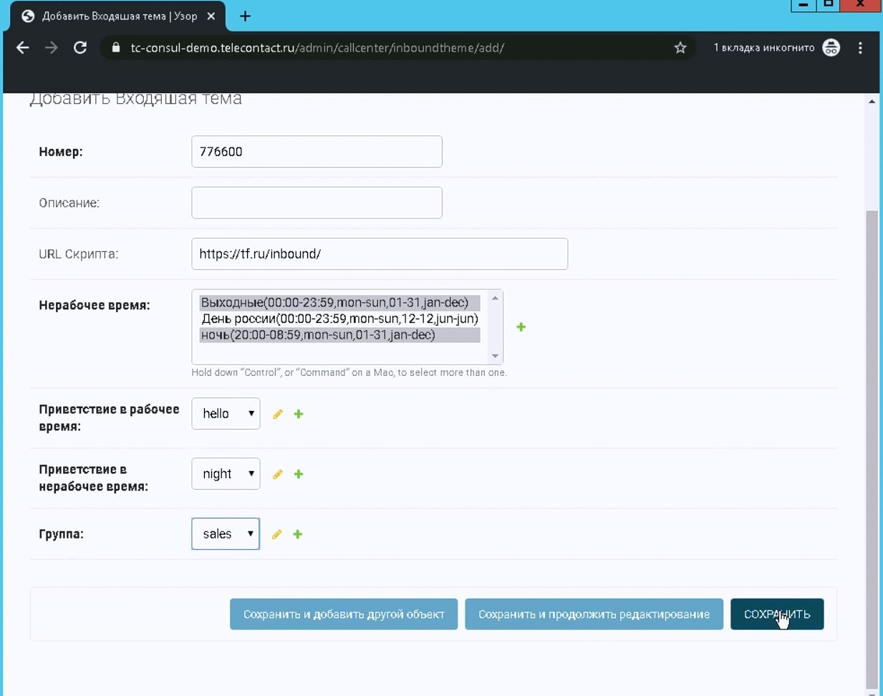

Нажимаем сохранить. Входящая тема добавлена.
Далее возвращаемся в раздел «Callcenter». Переходим в раздел «Исходящие темы» для добавления данной сущности.
Исходящие темы нужны для совершения исходящих вызовов.
В окне добавления темы вводим внутренний префикс, который не должен начинаться с цифры 8, так как это общероссийский префикс для набора телефонных номеров.
Описание и адрес скрипта, который будет загружаться в Агенте.
Для демонстрационных нужд разработан минимальный скрипт, доступный по адресу:
https://app0.contactcentersoftware.ru/projects/script_outbound/Api/Predictive/ServiceIncoming.php
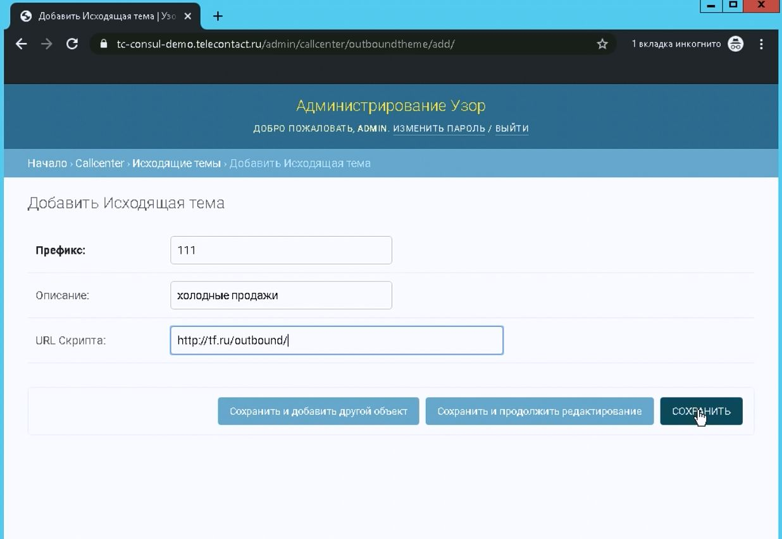

Нажимаем «Сохранить». Исходящая тема добавлена.
Далее возвращаемся в раздел «Callcenter». Переходим в раздел «Контексты» для добавления данной сущности.
Контексты - это сущности, объединяющие в себе различные номера, маршруты, темы и преобразования.
При создании входящих тем автоматически создается контекст Inbound, в котором содержаться все входящие темы.
При создании исходящих тем автоматически создается контекст Outbound, в котором содержаться все префиксы исходящих тем.
Посредством кнопки «Добавить контекст» попадаем в соответствующее окно.
Создаем контекст для подключения голосовых шлюзов с целью попадания всех вызовов с этих шлюзов в особый контекст.
Присваиваем контексту уникальное название из латинских букв, цифр и некоторых символов.
Описание опциональное поле.
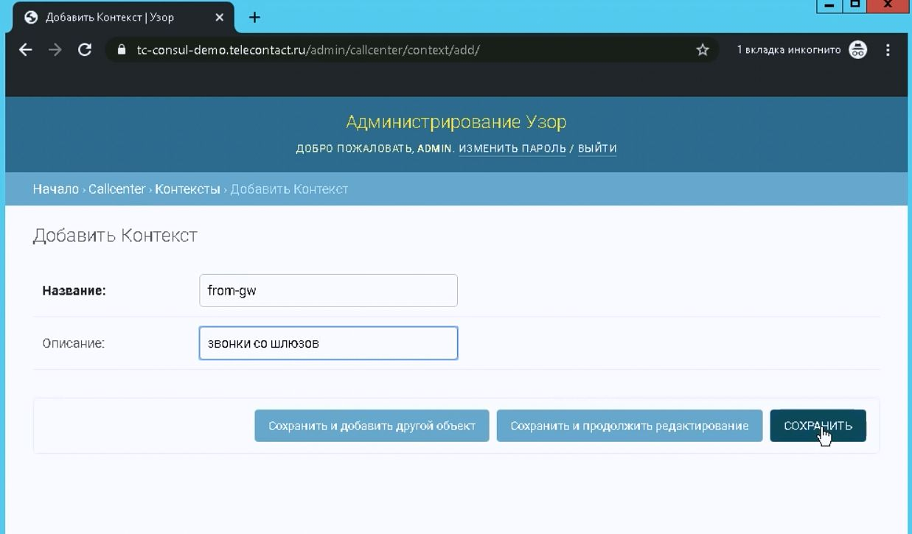

При нажатии «Сохранить» попадаем в окно с имеющимися и добавленными контекстами.

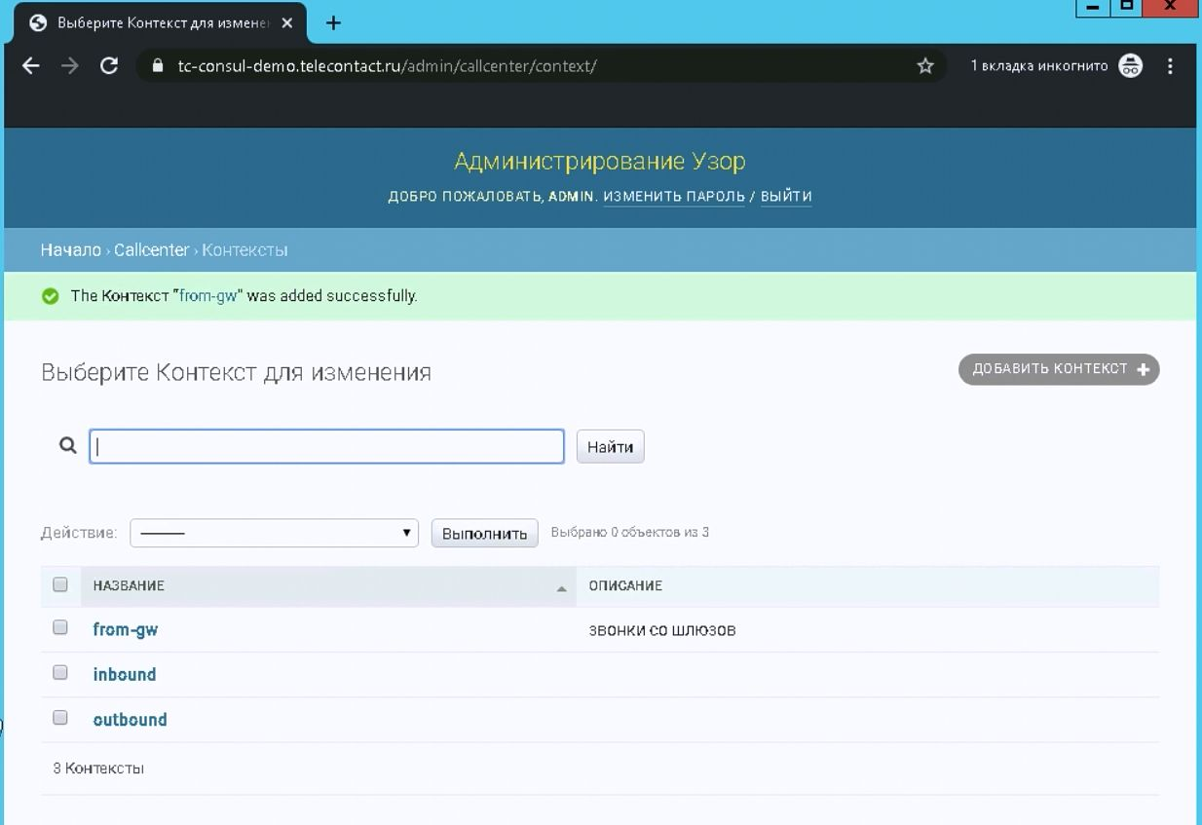

Далее возвращаемся в раздел «Callcenter». Переходим в раздел «Шлюзы» для добавления данной сущности.
Шлюзы - это SIP-устройства, через которые поступают входящие звонки, а также осуществляются исходящие звонки операторов.
Нажимаем «Добавить шлюз» и попадаем в соответствующее окно.
Присваиваем Шлюзу уникальное название латинскими буквами. В данном руководстве приведён пример настройки подключения к провайдеру Sipnet.
Описание опционально. Контекст добавляем из интерфейса: from-sipnet. Отдельный для этого шлюза.
Вводим адрес – доменное имя этого sip-шлюза.
Назначаем порт. Если для этого шлюза требуется аутентификация, вводим имя пользователя, домен и пароль. Их получаем у поставщика данной услуги.
Для входящих звонков указываем номер, на который эти вызовы будут поступать.
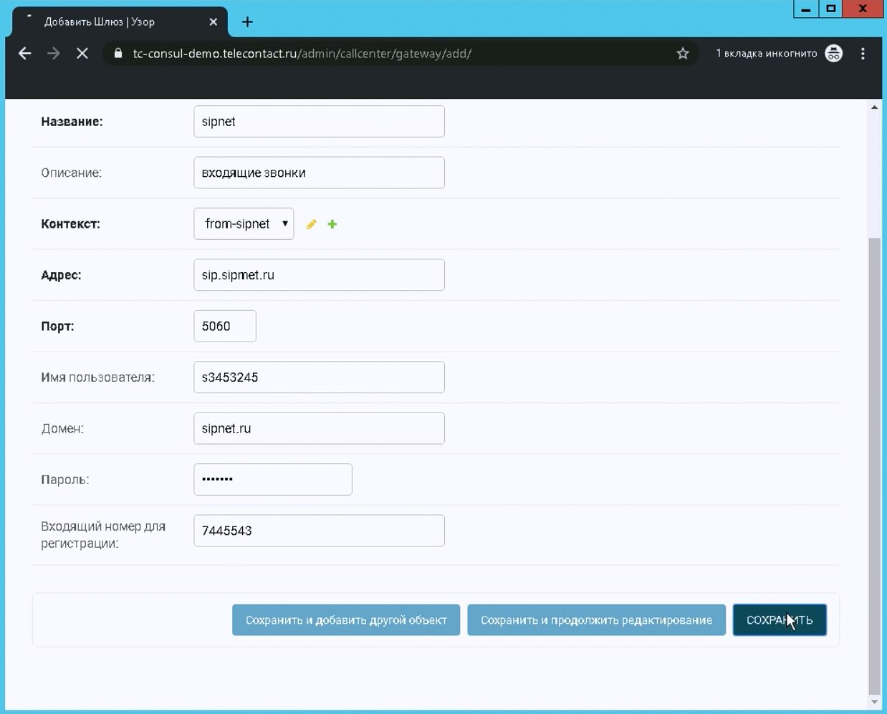
При нажатии «Сохранить». Созданный шлюз добавлен.
Для демонстрационных нужд можно запросить у Телеконтакт, обратившись по электронной почте uzor_support_msk@telecontact.ru в техническую поддержку, доступ к тестовому SIP-шлюзу.
Для того, что бы входящие вызовы могли попасть на тему, настраиваются преобразования.

Далее возвращаемся в раздел «Callcenter». Переходим в раздел «Преобразования» для настройки данной сущности.
Нажимаем «Добавить Преобразование» и попадаем в соответствующее окно.
В поле шаблон указываем конкретный номер, также заполняем оставшиеся поля.
Описание опционально. Поле преобразование – это то, как номер должен преобразоваться. В нашем случае - номер входящей темы.
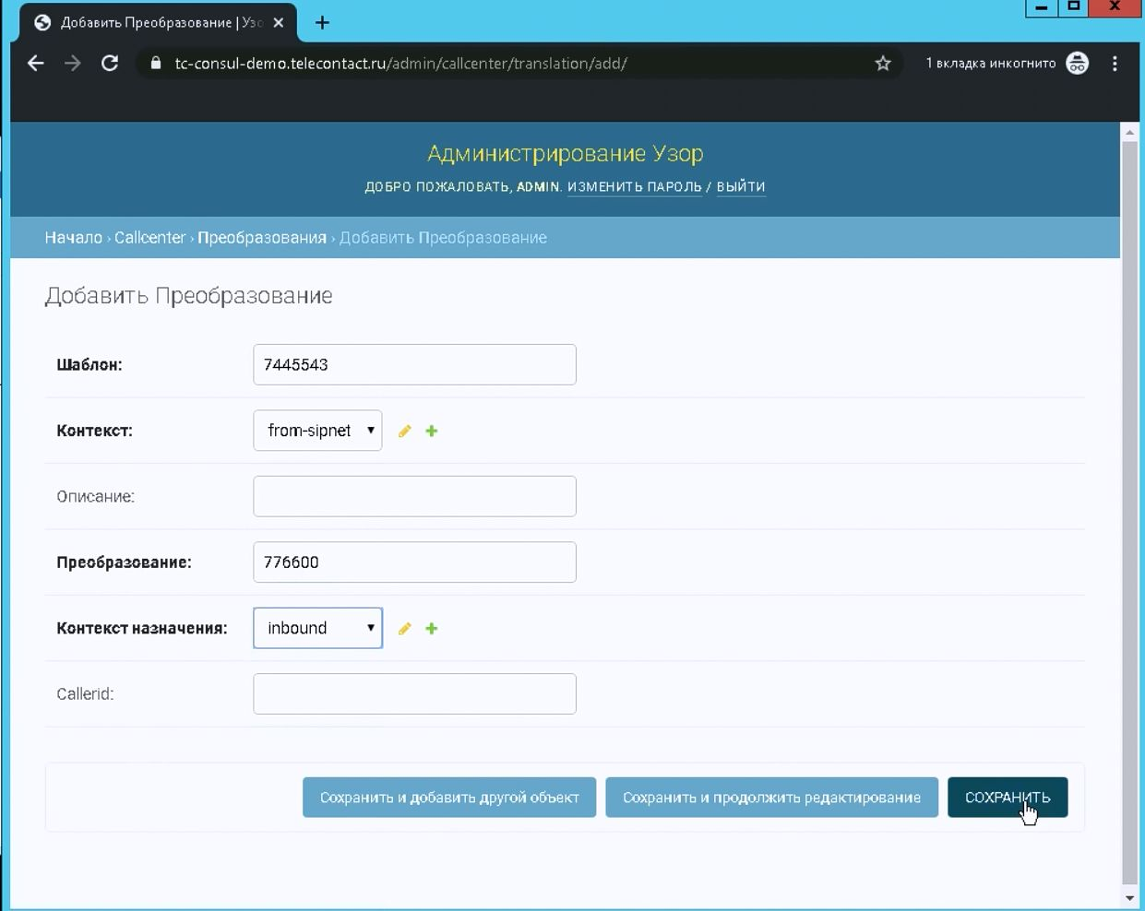
При нажатии сохранить наше преобразование добавляется.
Для совершения исходящих звонков необходимо настроить правила их прохождения.
Для этого возвращаемся в раздел «Callcenter». Переходим в раздел «Маршруты» для настройки данной сущности.
Нажимаем «Добавить Маршрут» и попадаем в соответствующее окно.
В поле шаблон вводим _89. (точка в конце обязательна!). Подчеркивание в начале означает, что это шаблон, а не точное сопоставление, а точка в конце означает любое количество любых символов. Таким образом, все номера, начинающиеся на 89 будут отправлены через этот маршрут.
S{EXTEN} – номер остается в таком же виде, как он сопоставился с шаблоном.
Поле callerid – если нам необходимо изменить номер звонящего.
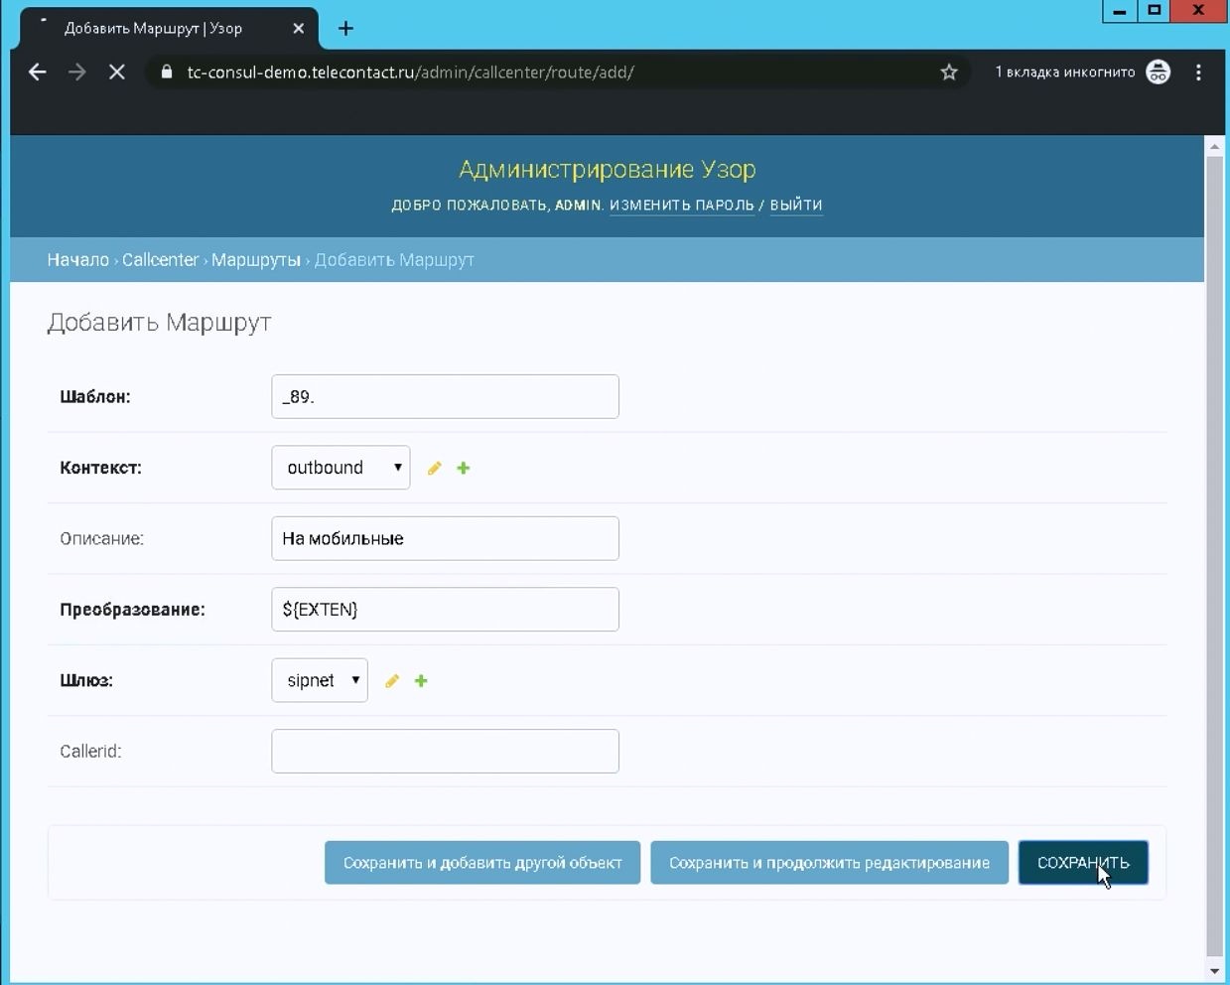

При нажатии «Сохранить» маршрут добавится.
Возвращаемся в раздел «Начало».
Необходимые разделы настроены для работы.
Совокупно с настройкой «Исходящая тема» получается, что для набора из приложения Узор.ВебАгент номер должен выглядеть как <префикс_исходящей_темы>89xxxXxXx, например, 11189037203559.Вызов приложения Узор.ВебАгент.
Для вызова приложения на рабочем месте оператора нужно запустить совместимый браузер, например, Google Chrome и перейти по ссылке из пункта настройки рабочего места оператора:
https://IP_адрес_сервера_Узор/ agent/?host=MAC_адрес_без_разделителей
Например, https://192.168.1.31/agent/?host=e8039ab5e0c9

Для демонстрационных нужд разработаны простые и ничего не делающие скрипты, доступный по URL:
https://app0.contactcentersoftware.ru/projects/script_outbound/Api/Predictive/ServiceIncoming.php
https://app0.contactcentersoftware.ru/projects/script_inbound/Operator/ReceiveCall.php
Для данного скрипта настроен доступ оператору номер 100000 (имя оператора - operator_project001) номер с паролем p54321. Для заведения другого номера в скрипт необходимо обратится в техническую поддержку Телеконтакт (uzor_support_msk@telecontact.ru).
Скрипты позволяют принять звонок (входящий) и сделать исходящий вызов.

Замечания к установке и настройке.
Установка и настройка комплекса для работы контакт-центра требует не только определённых технических знаний и навыков, но и аккуратности во вводе команд.
Команды, приведённые в руководстве, на стенде дают воспроизводимый работающий результат. Если же вас постигла неудача, нужно обратится в техническую поддержку Телеконтакт (uzor_support_msk@telecontact.ru) или же по телефону 8-495-788-0498.
Примечания и Дополнения

